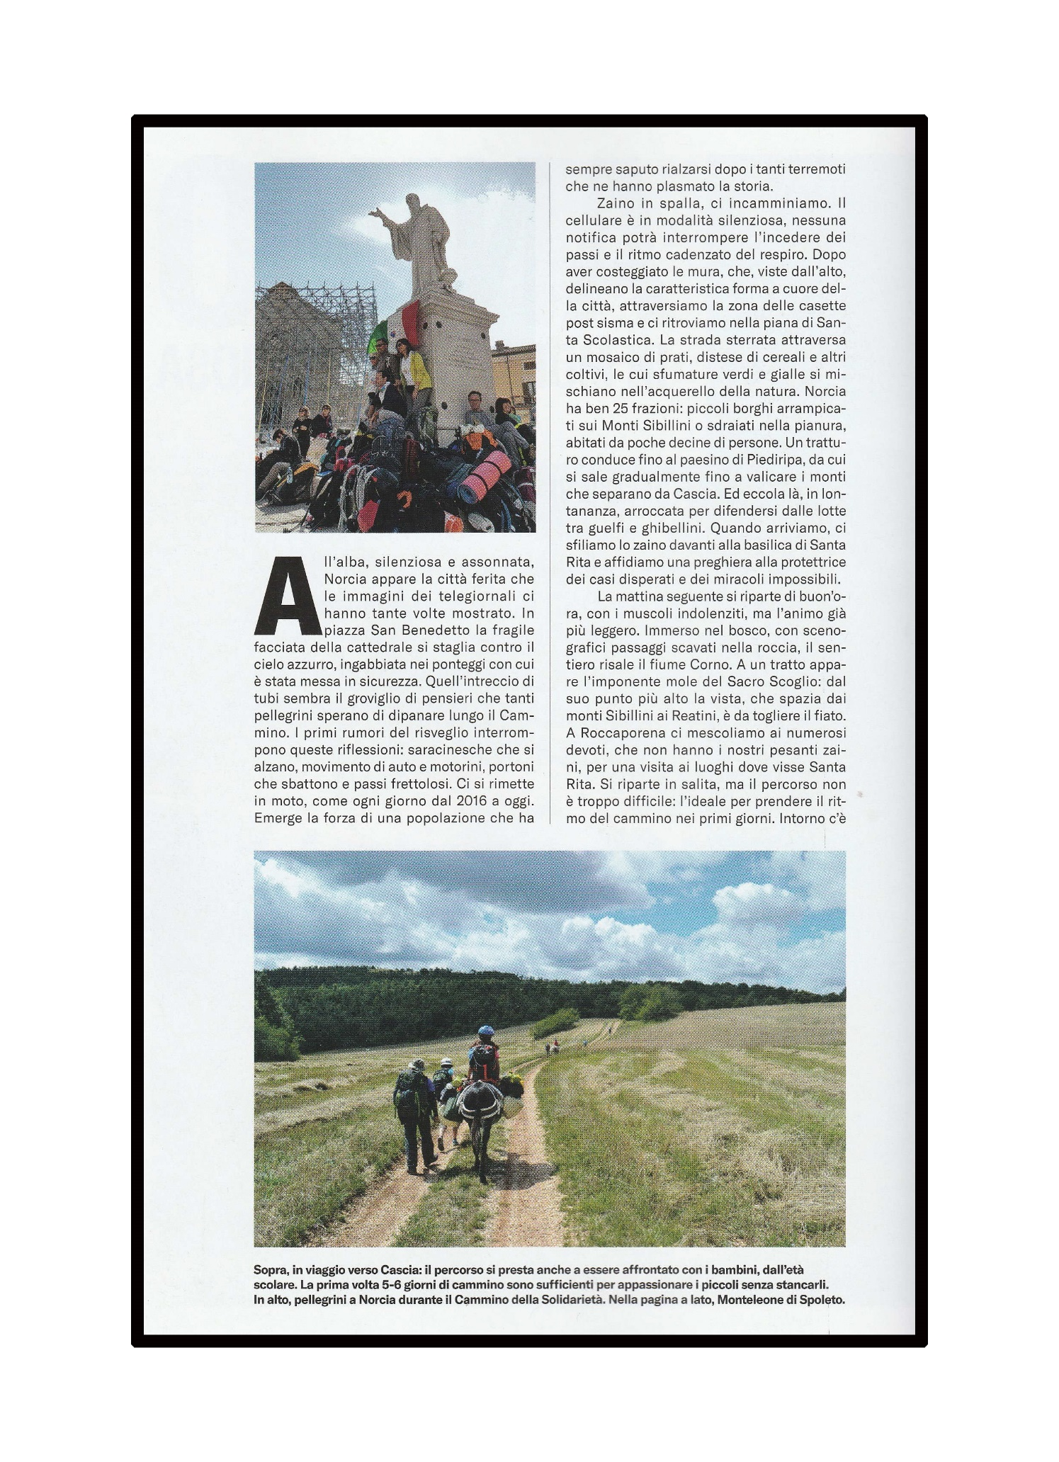
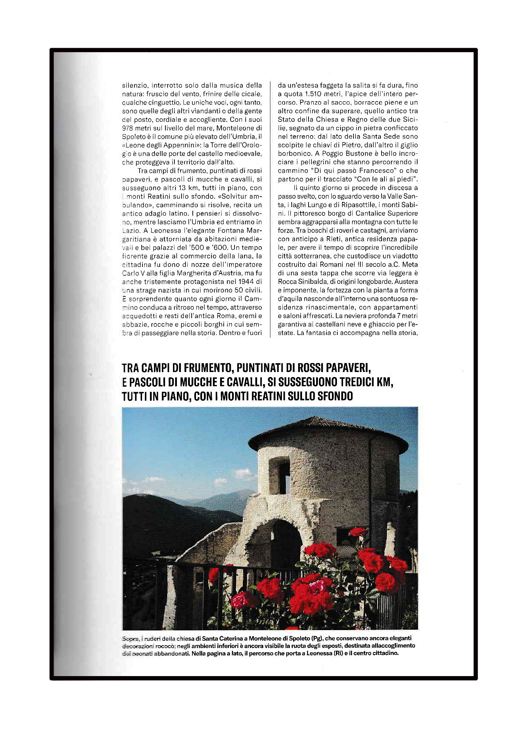
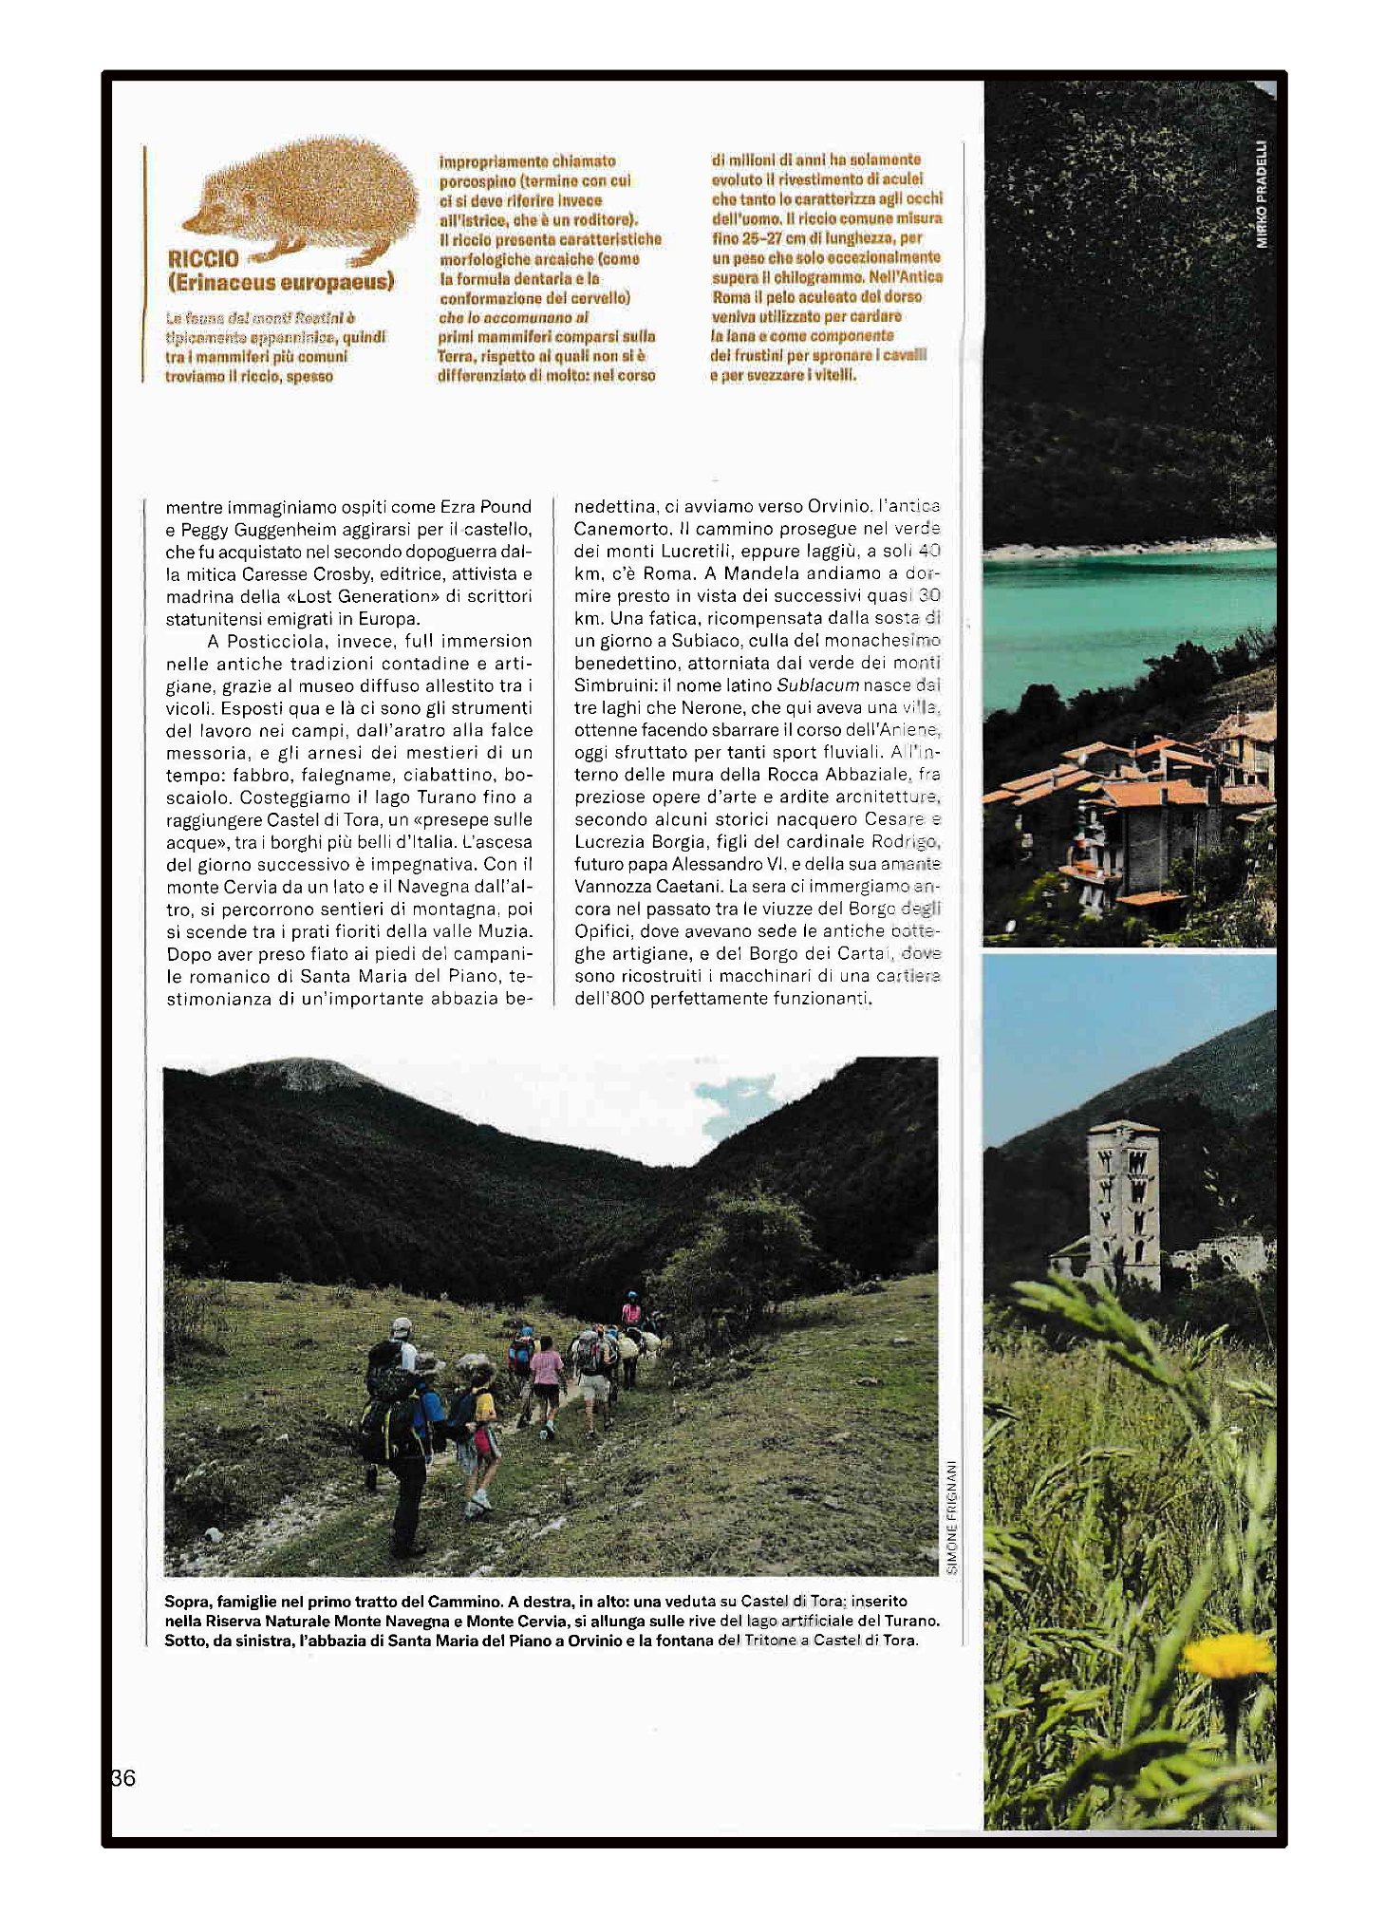

Itinerario: Percorso sulle prime 5 tappe del CAMMINO DI SAN BENEDETTO da Norcia a Rieti
Lunghezza: Km 80
Durata: 4 giorni / 3 notti incluso pernottamento a NORCIA dopo avvicinamento da Acquapendente.
Descrizione: Itinerario che condensa in 3 tappe il percorso fino a Rieti del Cammino di San Benedetto
TAPPE:
- NORCIA – CASCIA
- CASCIA - MONTELEONE DI SPOLETO_
- MONTELEONE DI SPOLETO – LEONESSA –
- LEONESSA - POGGIO BUSTONE
- POGGIO BUSTONE – RIETI

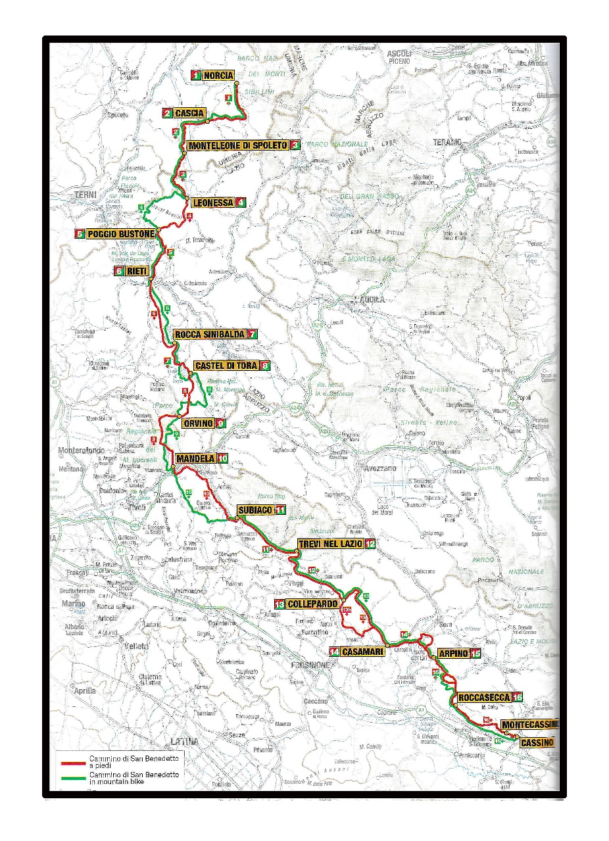

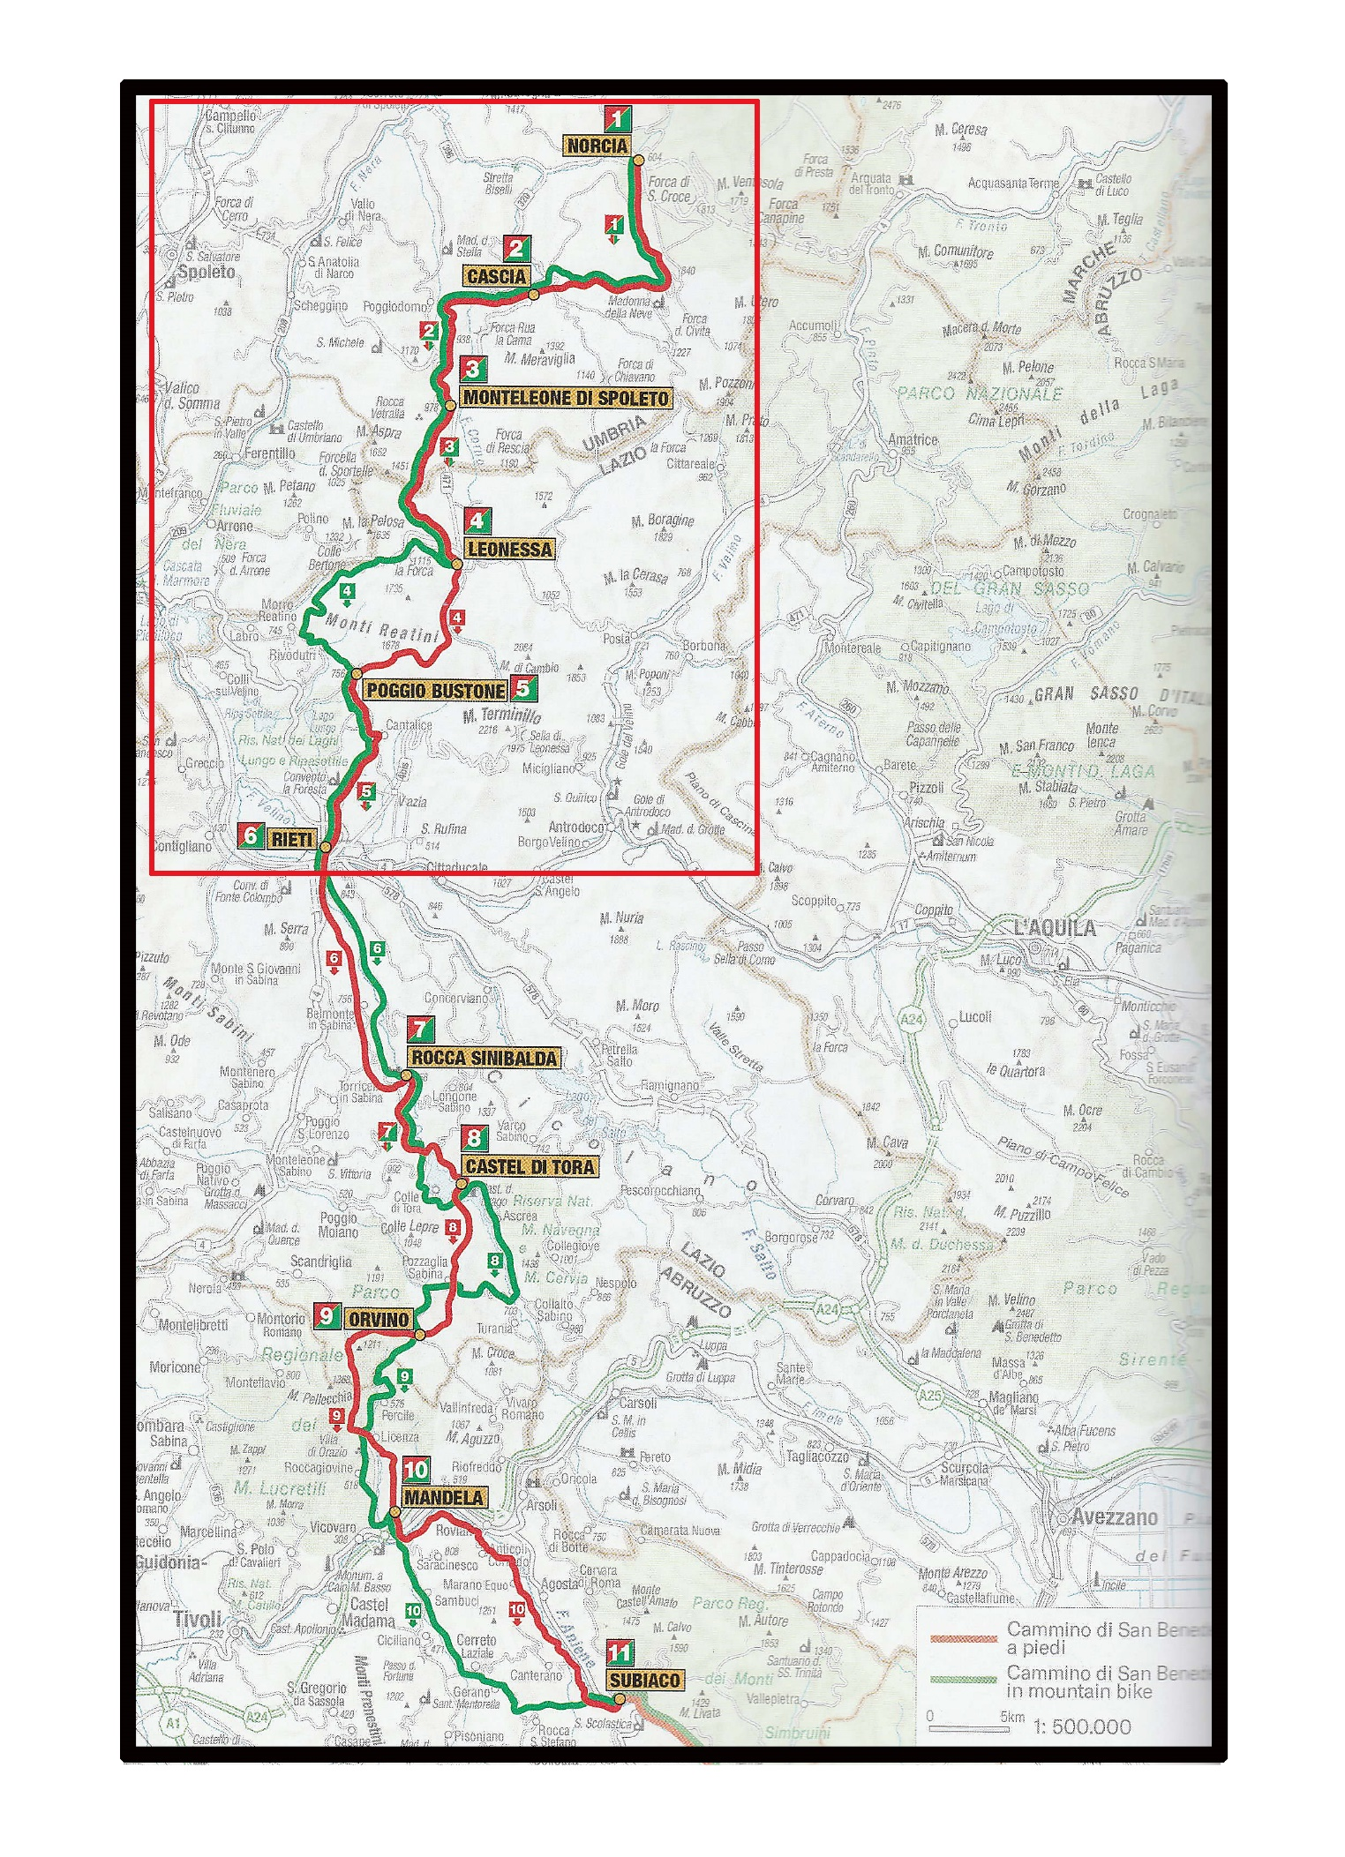

TAPPA # 1: Norcia – Monteleone di Spoleto_ totale KM 36

Tappa lunga con dislivello positivo fino a Cascia. Costeggiando il Parco dei Monti Sibillini per poi scendere fino a Cascia.
Prima parte: KM 18
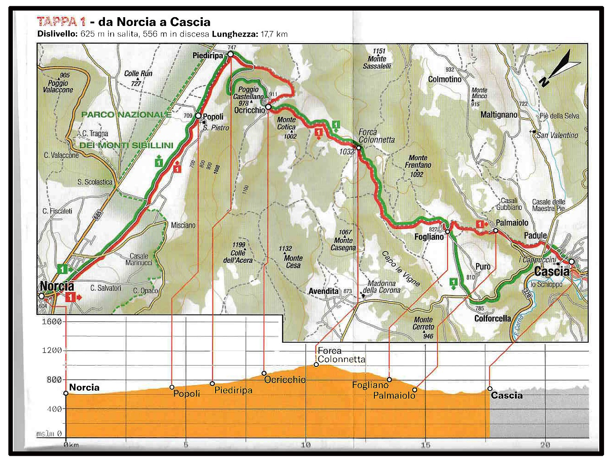

Seconda Parte: KM 18
Da Cascia si prosegue in salita fino a Rocca Purena ( Km 28 ) per poi scendere fino a Monteleone di Spoleto.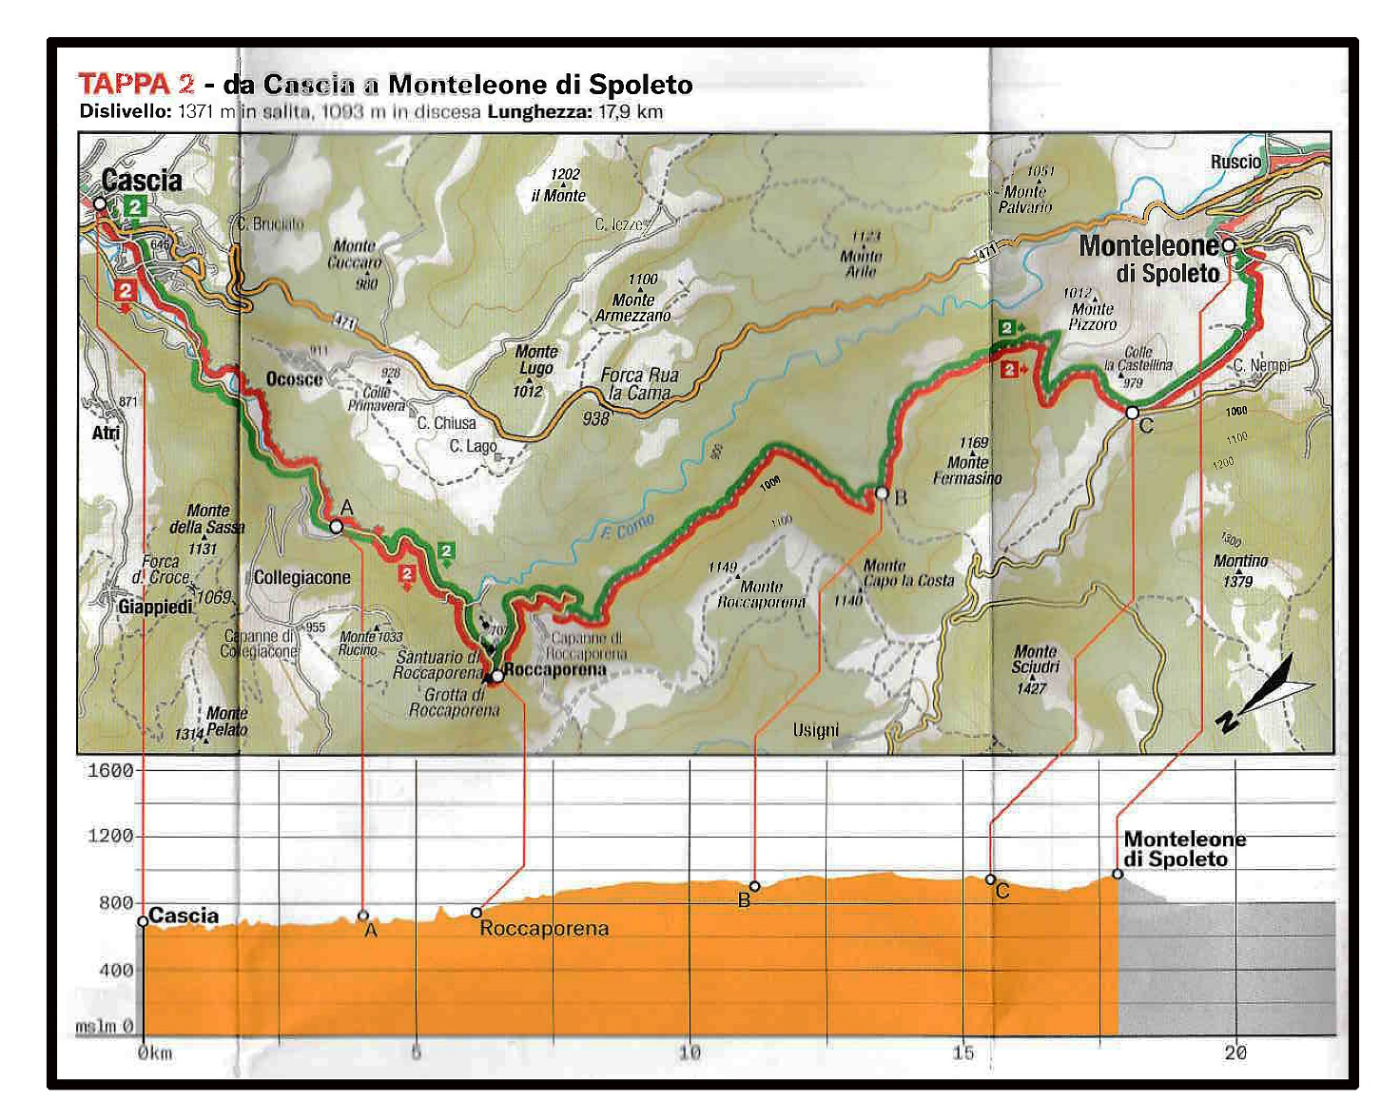
Suggerimento pernottamento:
( maggiori infos su www.camminodisanbenedetto.it)

LEONE DELL’APPENNINO
BED&BREAKFAST
MONTELEONE DI SPOLETO - Via Scoscesa 9
328 277 5733 (Roberto)
robertovannozzi69@gmail.com
6 posti letto con uso cucina, BB 25 €

Tappa # 2: MONTELEONE DI SPOLETO – POGGIO BUSTONE

Prima Parte: Km 13
Tappa di lunghezza inferiore con una prima parte con solo 300 mt di dislivello positivo. Nella seconda parte si percorre la Valle Nonina, Ponte Diecimetri si sale fino alle pendici di Cima di Monte (1610 mt.) si raggiungono i 1480 mt di altitudine che rappresenta il punto più alto dell’itinerario.

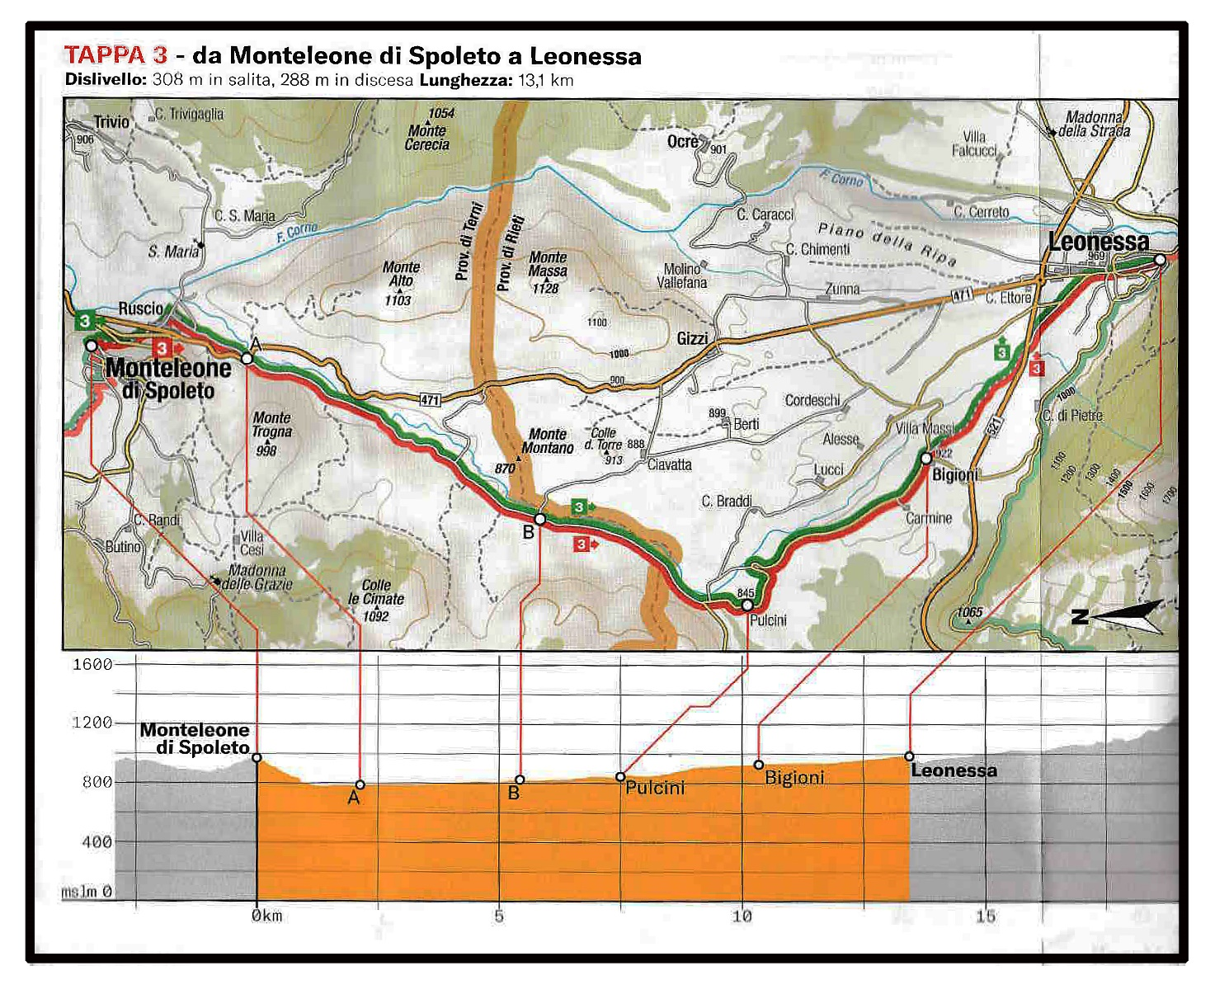

Seconda Parte: km 14
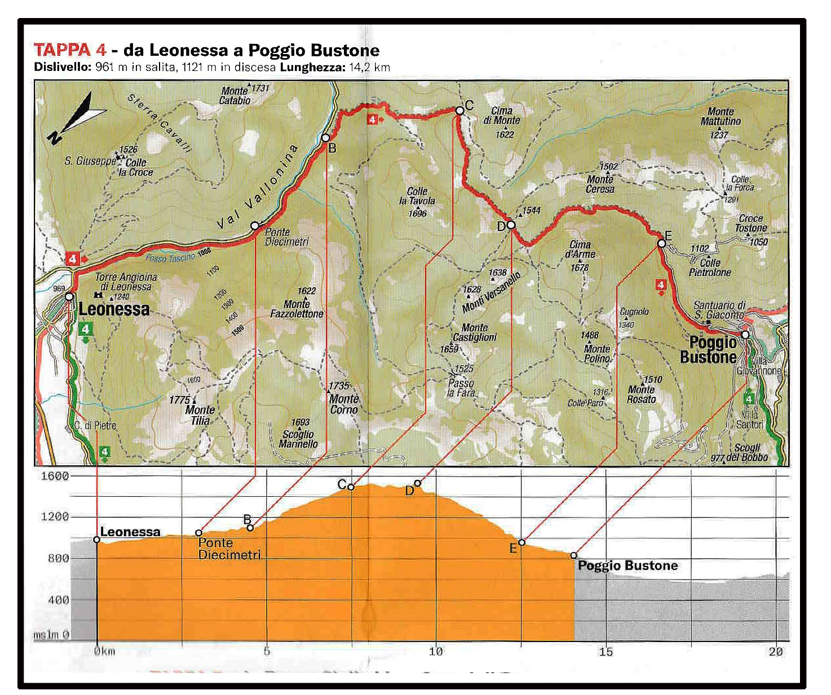
Suggerimento pernottamento:
CASA DEL PELLEGRINO DA DINA
A DONATIVO | (OSPITALITÀ PELLEGRINA)
POGGIO BUSTONE - via Roma 25 (Guarda sulla mappa ...)
347-51.33.030
battisti.francesco.nw@gmail.com
6 posti con uso cucina.
A donativo.

OSTELLO DELLA LOCANDA FRANCESCANA
OSTELLO
POGGIO BUSTONE - via Francescana 13 (Guarda sulla mappa ...)
0746-68.86.88 - 347-41.50.455 (Feliciano)
https://locandafrancescana.com/ita/home_ita.htm info@locandafrancescana.com
50 posti in camere DBL, TPL e multiple
BB 25 €, MP 45 €, lavatrice, supplemento SGL o bagno in camera 5 €, trasporto zain

TAPPA # 3: POGGIO BUSTONE – RIETI_ KM 17,5
Tappa finale corta che porta a Rieti. Caratterizzata da un saliscendi con dislivello variabile.

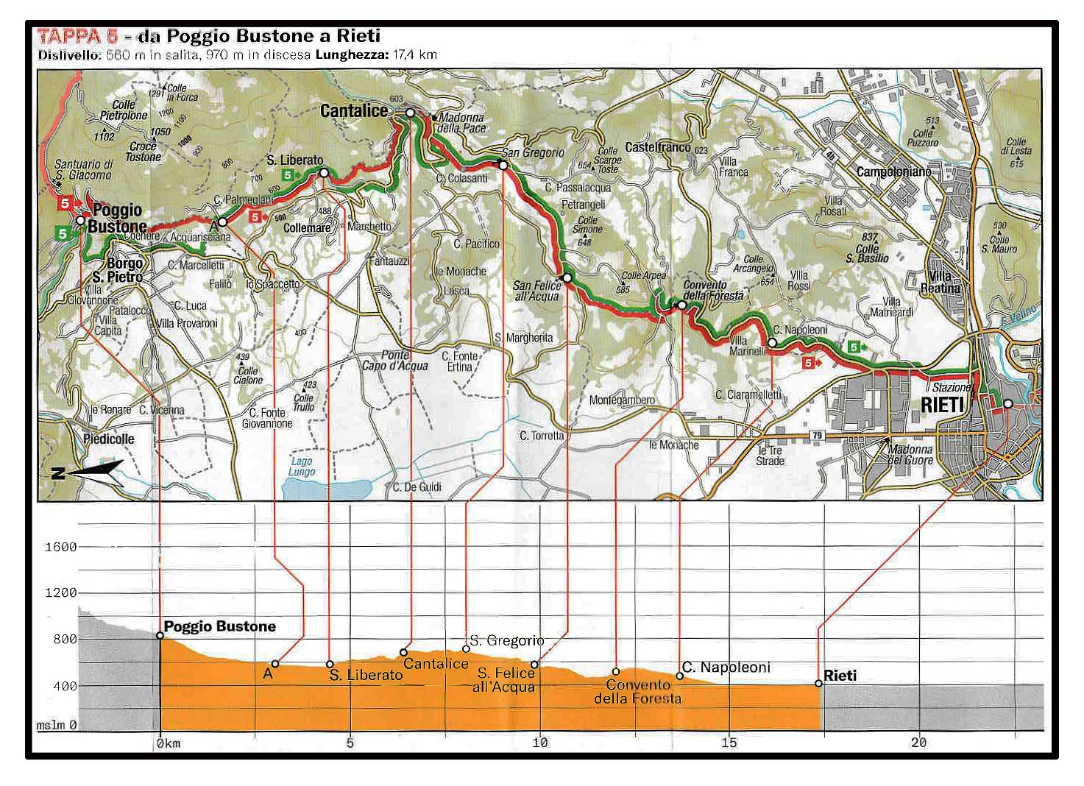

ITINERARIO sul CAMMINO di SAN BENEDETTO



Realizzazione: CARLO L. BERETTA
Data: 5/09/2022

